猿道教育电商项目需求设计文档

引言
猿道教育VIP中级班项目实战的电商项目文档，为了指导后续开发与维护

项目概述
电商平台为商家的商品提供一个快捷方便的商品交易平台，系统主要分为两个部分
网站前台和网站后台管理，通过后台管理将商品发布到的前台，并对整个网上购物流程进行有效的控制管理和统计。消费者通过网站前台方便快捷的选购需要的商品

需求规定

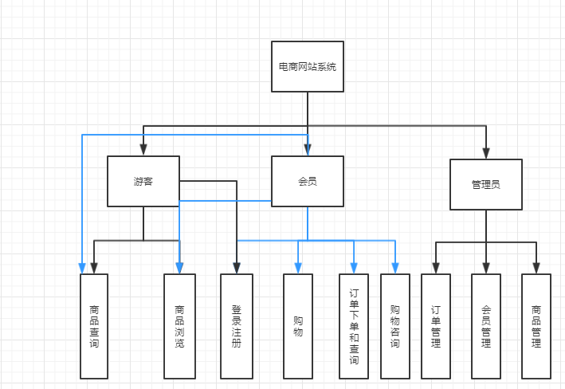
功能架构图

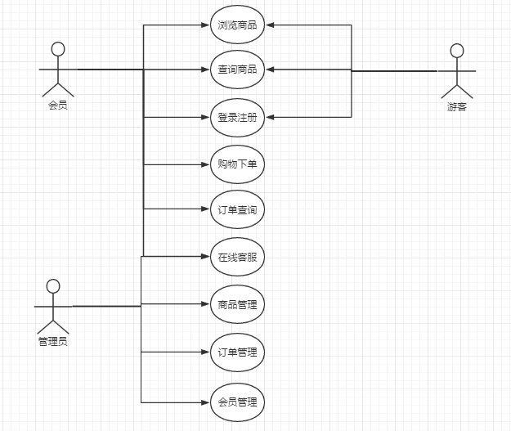
用例图

系统前台需求
提供给消费者进行商品的浏览与交易
商品展示
实现商品的浏览,商品明细，分类检索，显示最新商品 热卖 折扣商品。上推荐 购物车
实现添加、删除商品，修改商品数量，清空购物车，进行下单
我的订单
订单确认，订单列表，删除订单，订单明细,进行支付，商品进行评价
我的信息
用户的基本信息，收货地址，头像，密码修改，邮箱地址
登录/注册
实现登陆和注销，用户注册

在线咨询
可以直接跟客服发起会话

系统后台需求
主要针对管理员对电商网站的信息进行维护和管理
商品管理
商品的添加 以及入库，商品类型管理，对商品修改，商品评价回复
订单管理
实现订单的查询和处理，发货，售后，取消订单
会员管理
会员等级设置，消费积分，折扣信息
营销管理
发布促销商品，热销商品，销售排行top10 展示在首页
在线咨询
与会员进行客服在线服务

E-R实体
会员信息实体
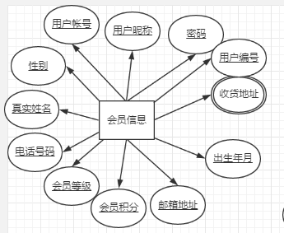
管理员信息实体
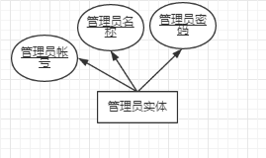
商品类别信息实体
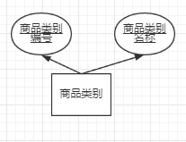
商品信息实体
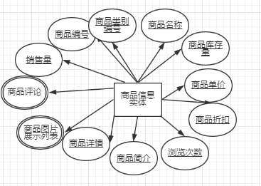
购物车信息实体
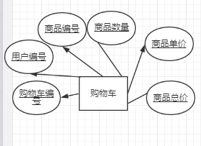
订单信息实体
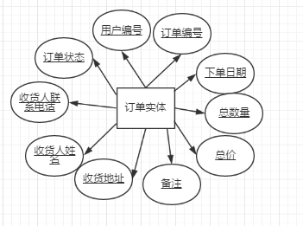
订单明细实体
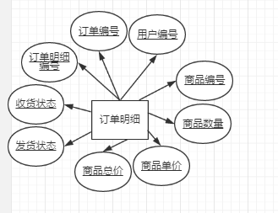
营销信息实体
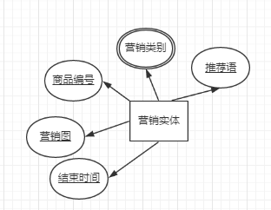

数据库设计
约定规范
- 表名的命名规范：t_模块名_信息名
- 列名的命名规范：全小写，多个单词组成的情况下以下划线分割

